LISTA ENEM 20

Rio de Janeiro, ________ de _____________________________ de 2018.

MATÉRIA: | MATEMÁTICA |  | PROF.(A).: | EMANUEL |  | SÉRIE: | PV

ALUNO(A): |  |  | TURMA: |  |  | TURNO:

1ª Questão

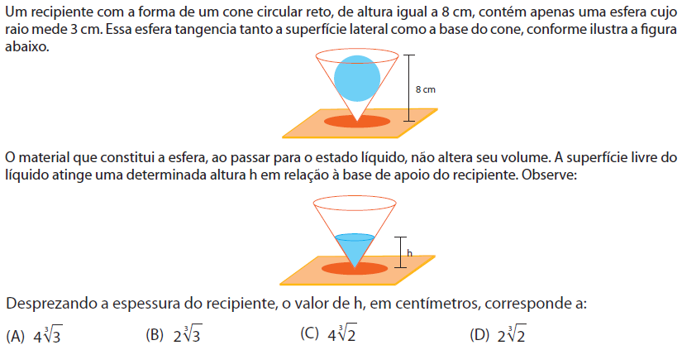

2ª Questão.

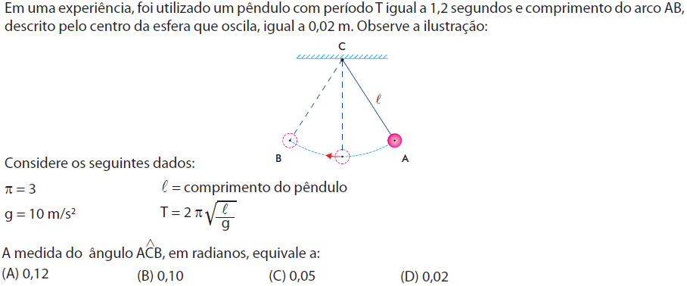

3ª Questão.

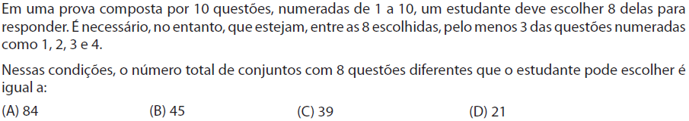

4ª Questão.

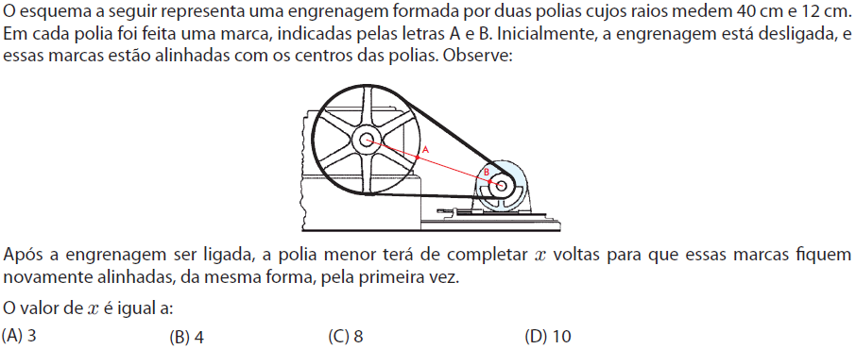

5ª Questão

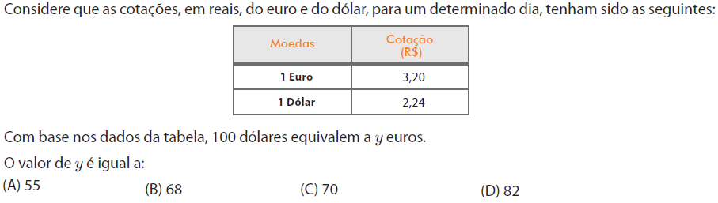

6ª Questão.

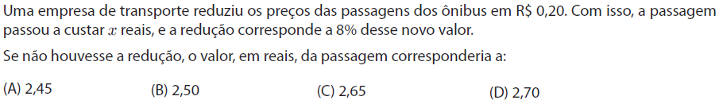

7ª Questão.

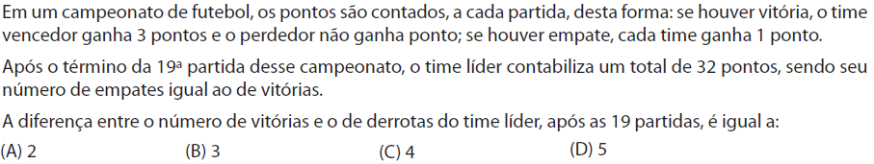

8ª Questão.

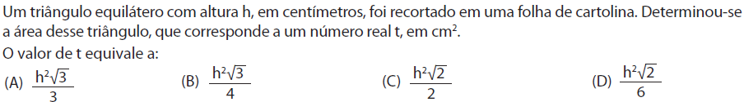

9ª Questão

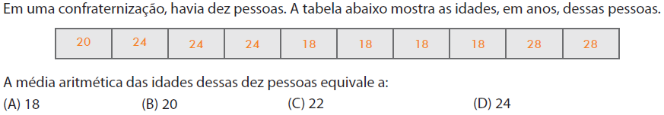

10ª Questão.

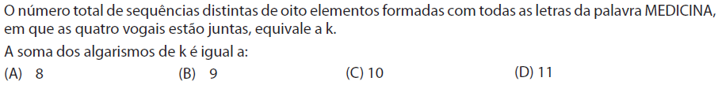

11ª Questão.

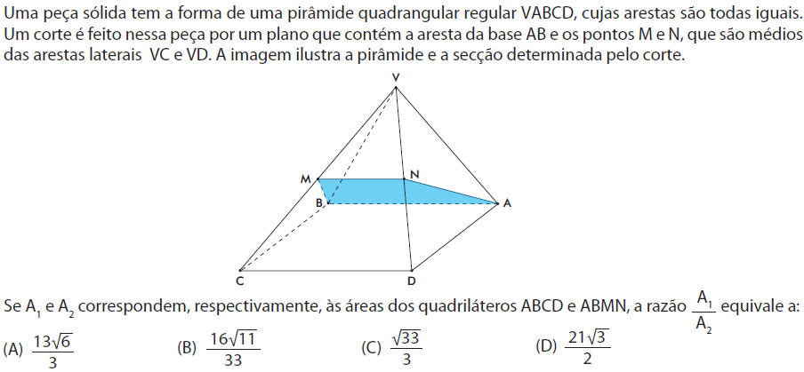

12ª Questão.

